La MINI Countryman.
In breve. 2

La MINI Countryman*.
Indice.
Divertimento di guida senza limiti:
la MINI Countryman. 7
Dati tecnici. 21
Dimensioni esterne ed interne. 31
Diagramma di coppia e di potenza. 33

* Il nome può variare da un Paese all’altro.
N.B.:
tutti i valori relativi alle prestazioni di guida, al consumo e alle emissioni descritti nella presente informazione stampa sono provvisori.
- MINI amplia la famiglia di modelli introducendo una quarta variante di vettura e inaugurando così una dimensione nuova dell’inconfondibile MINI-feeling. Nella sua qualità di modello Crossover, la MINI Countryman crea il ponte tra il concetto automobilistico tradizionale di MINI e uno Sports Activity Vehicle moderno. Le nuove possibilità offerte nell’ambito della mobilità urbana e i campi di utilizzo ampliati consentono a target-group nuovi, con maggiori esigenze di spazio e in cerca di una versatilità superiore, di vivere il tipico divertimento di guida offerto da una MINI. Il primo modello della marca dotato di quattro porte e di un ampio cofano posteriore si distingue per una maggiore abitabilità, una posizione di seduta leggermente rialzata e un comfort di guida ottimizzato. La tipica esperienza di guida di una MINI viene assicurata anche dall’ integrazione di tutti i passeggeri nella vettura. Ovviamente, è stato conservato anche il tipico MINI go-kart-feeling, anzi, è stato completato da sfaccettature nuove grazie alla trazione integrale ALL4, disponibile come optional. La MINI Countryman è un concentrato delle caratteristiche del brand a livello di design, di qualità premium, di maneggevolezza, di efficienza e di personalizzazione, avvolte in un look affascinante e indipendente.

La MINI Countryman.
In breve.
- La MINI Countryman rappresenta uno sviluppo coerente del design della marca. Il nuovo modello combina le dimensioni cresciute della scocca, la maggiore altezza da terra e le quattro porte laterali con gli inconfondibili stilemi di design di MINI. Degli sbalzi tenuti corti, una linea del padiglione alta, un corpo vettura che poggia solidamente sulle ruote e la grafica dei cristalli che coinvolge senza soluzione di continuità l’intera automobile generano le tipiche proporzioni di una MINI. Gli elementi caratteristici che contraddistinguono tutte le MINI, come la linea del tetto, la calandra del radiatore esagonale, i grandi gruppi ottici incastonati nel cofano motore, le cornici dei lampeggiatori direzionali laterali, i grossi passaruota e le luci posteriori inserite verticalmente, sono stati interpretati in una chiave nuova.
- Il linguaggio formale MINI visualizza con autenticità le qualità esclusive della MINI Countryman. Il modulo frontale montato verticalmente segnala presenza ed è contemporaneamente parte della protezione ottimizzata dei pedoni. La maggiore abitabilità si riflette nelle ampie superfici vetrate, nelle quattro porte e nella forma originale del tetto. I passaruota bombati sottolineano, insieme alle fasce particolarmente larghe nella sezione inferiore della scocca, la robustezza della vettura e la trazione integrale. Il trasferimento puntuale dello stile MINI a un segmento automobilistico nuovo identifica la MINI Countryman come una vettura finora mai vista, ma riconoscibile immediatamente come una MINI.
- Gli interni della MINI Countryman che svelano il tipico look della marca sono stati arricchiti di nuovi elementi stilistici e funzionali. La posizione di seduta leggermente rialzata assicura un accesso confortevole, una vista ottimizzata del traffico e sottolinea al contempo il carattere robusto del nuovo modello. Lo strumento centrale e le bocchette di aerazione vengono abbelliti da anelli colorati. La tradizionale consolle centrale è stata sostituita dal MINI Center Rail montato longitudinalmente, un’offerta unica su scala mondiale, che crea delle possibilità nuove d’integrare soluzioni portaoggetti, portabevande, apparecchi audio esterni, telefoni cellulari e altri elementi di comfort secondo le preferenze personali. Grazie agli elementi clip-in che vengono fissati secondo le esigenze personali, è possibile suddividere liberamente le vaschette portaoggetti e avere sempre a portata di mano tutti gli utensili necessari durante il viaggio. Inoltre, il Center Rail crea un originale legame stilistico e funzionale tra i sedili anteriori e la zona posteriore.
- La MINI Countryman è equipaggiata di serie con quattro posti; in alternativa, un divanetto posteriore a tre posti è disponibile come optional senza sovrapprezzo. Assicurando uno spazio generoso alla testa, alle gambe e alle spalle, gli interni offrono comfort anche nei viaggi lunghi. I sedili posteriori sono
spostabili separatamente in direzione longitudinale oppure nel rapporto 60 : 40
(divanetto a tre posti); anche gli schienali sono ribaltabili separatamente oppure nel rapporto 40 : 20 : 40 (divanetto a tre posti), così da aumentare il volume del bagagliaio da 350 a 1.170 litri.
- Al momento di lancio della MINI Countryman vengono offerti tre motori a benzina e due diesel. Tutti i propulsori fanno parte di una nuova generazione di motori, ottimizzata utilizzando il know-how di sviluppo del BMW Group, e soddisfano le norme antinquinamento Euro 5 e ULEV II. Lo spettro di potenza varia dai 66 kW/90 CV della MINI One D Countryman fino ai 135 kW/184 CV della MINI Cooper S Countryman. Per la prima volta, nel motore a benzina quattro cilindri 1,6 litri del modello top di gamma un compressore turbo del tipo Twin-Scroll e l’iniezione diretta di benzina sono stati abbinati al comando valvole variabile; questa soluzione tecnica definisce la migliore relazione tra potenza e consumo di carburante nella categoria di cilindrata di appartenenza. Inoltre, nell’ambito di MINIMALISM a ogni modello sono state applicate ampie misure di riduzione del consumo di carburante e delle emissioni, come ad esempio il recupero dell’energia in frenata, la funzione Automatic start stop, l’indicatore del punto ottimale di cambiata e il controllo dei gruppi secondari in base al fabbisogno. Per le varianti di modello equipaggiate con motore a benzina, in alternativa al cambio manuale a sei rapporti è disponibile un cambio automatico a sei rapporti con funzione di Steptronic.
- A richiesta, i modelli MINI Cooper S Countryman e MINI Cooper D
Countryman sono ordinabili con la trazione integrale permanente MINI ALL4. Questo sistema controlla un differenziale centrale elettroidraulico montato vicino al differenziale posteriore che ripartisce continuamente la coppia motrice tra l’asse anteriore e quello posteriore. Durante guida normale, fino al 50 percento della coppia motrice viene trasmesso alle ruote posteriori, in situazioni estreme fino al 100 percento. Il risultato è un’interpretazione nuova della tipica maneggevolezza e agilità MINI che valorizza soprattutto l’aspetto della trazione. La base è costituita dalla sofisticata tecnica dell’assetto, composta da un asse anteriore McPherson e bracci trasversali fucinati, un asse posteriore multilink e un servosterzo elettromeccanico (EPS) con Servotronic. La MINI Countryman è dotata di serie della regolazione di stabilità Dynamic Stability Control (DSC). La MINI Cooper S Countryman e la MINI Cooper D Countryman possono essere ordinate con l’optional trazione integrale ALL4 e una funzione elettronica di bloccaggio del differenziale dell’asse anteriore.
- L’architettura della scocca a resistenza anticrash ottimizzata con percorsi del carico predefiniti assicura il massimo livello di sicurezza passiva. L’equipaggiamento di sicurezza di serie comprende airbag frontali e laterali, così come airbag laterali a tendina per i sedili anteriori e posteriori, inoltre cinture automatiche a tre punti per tutti i sedili, tendicintura e limitatore di sforzo anteriori e il sistema di ancoraggio ISOFIX per i seggiolini dei bambini. In più, è stato montato a bordo di serie l’indicatore avaria pneumatici; a richiesta sono disponibili pneumatici del tipo runflat (di serie nella MINI Cooper S Countryman con ALL4).
- La ricca offerta di personalizzazione del design esterno e dell’abitacolo che contraddistingue tutte le MINI è stata completata con numerosi equipaggiamenti specifici di questo modello. Nuove fantasie e tinte per gli allestimenti interni, ad esempio le modanature e le stoffe dei rivestimenti dei sedili, offrono la possibilità di comporre degli abbinamenti perfetti. L’equipaggiamento di serie della MINI Countryman comprende un impianto di climatizzazione, il MINI Center Rail e un impianto audio con lettore CD. Inoltre, l’offerta include un’ampia selezione di optional e di accessori sviluppati appositamente per il modello nuovo, ad esempio dei sofisticati sistemi audio e di navigazione, così come interfacce per i telefoni mobili, inclusa la possibilità d’integrare completamente l’Apple iPhone e altri smartphone. Ma non è tutto: la gamma di equipaggiamenti comprende anche un grande tetto panoramico, l’Adaptive Light Control in combinazione con proiettori allo xeno, il parabrezza riscaldabile, il gancio da traino, dei cerchi in lega nel formato di 16 e 19 pollici, un assetto sportivo con abbassamento della vettura di 10 millimetri e i componenti John Cooper Works Performance.
- Motorizzazioni:
MINI Cooper S Countryman: motore quattro cilindri a benzina con turbocompressore Twin-Scroll, iniezione diretta di carburante e comando valvole variabile sulla base della tecnologia VALVETRONIC del BMW Group, cilindrata: 1.598 cm³,
potenza: 135 kW/184 CV a 5.500 g/min,
coppia max.: 240 Nm a 1.600 g/min (260 Nm con overboost),
accelerazione (0–100 km/h): 7,6 secondi,
velocità massima: 215 km/h,
consumo medio di carburante su base UE: 6,3 litri/100 chilometri,
valore CO₂: 146 g/km.
MINI Cooper Countryman: motore quattro cilindri a benzina con comando valvole variabile sulla base della tecnologia VALVETRONIC del BMW Group, cilindrata: 1.598 cm³,
potenza: 90 kW/122 CV a 6.000 g/min,
coppia max.: 160 Nm a 4.250 g/min,
accelerazione (0–100 km/h): 10,5 secondi,
velocità massima: 190 km/h,
consumo medio di carburante su base UE: 6,1 litri /100 chilometri,
valore CO₂: 142 g/km.
MINI One Countryman: motore quattro cilindri a benzina con comando valvole variabile sulla base della tecnologia VALVETRONIC del BMW Group, cilindrata: 1.598 cm³,
potenza: 72 kW/98 CV a 6.000 g/min,
coppia max.: 153 Nm a 3.000 g/min,
accelerazione (0–100 km/h): 12,7 secondi,
velocità massima: 175 km/h,
consumo medio di carburante su base UE: 5,9 litri/100 chilometri,
valore CO₂: 137 g/km.
MINI Cooper D Countryman: motore quattro cilindri turbodiesel con basamento in alluminio, iniezione Common-rail e geometria variabile della turbina,
cilindrata: 1.598 cm³,
potenza: 82 kW/112 CV a 4.000 g/min,
coppia max.: 270 Nm a 1.750 g/min,
accelerazione (0–100 km/h): 10,9 secondi,
velocità massima: 180 km/h,
consumo medio di carburante su base UE: 4,4 litri /100 chilometri,
valore CO₂: 116 g/km.
MINI One D Countryman: motore quattro cilindri turbodiesel con basamento in alluminio, iniezione Common-rail e geometria variabile della turbina, cilindrata: 1.598 cm³,
potenza: 66 kW/90 CV a 4.000 g/min,
coppia max. : 215 Nm a 1.750 g/min,
accelerazione (0–100 km/h): 13,2 secondi,
velocità massima: 170 km/h,
consumo medio di carburante su base UE: 4,3 litri/100 chilometri,
valore CO₂: 113 g/km.

- Divertimento di guida senza limiti:
la MINI Countryman.

Adesso, grazie a un concetto automobilistico altamente versatile, il look caratteristico della MINI e il tipico divertimento di guida della marca si elevano a un livello nuovo. Nella sua qualità di modello Crossover, la MINI Countryman coniuga per la prima volta l’entusiasmante maneggevolezza di una MINI con la spaziosità versatile di una quattro porte e, quando viene equipaggiata con l’optional trazione integrale, anche con il sistema di trazione ottimizzato che caratterizza uno Sports Activity Vehicle. Il quarto modello della marca che debutta dopo la classica due porte, la MINI Clubman e la MINI Cabrio, affronta le sfida della mobilità urbana offrendo il più alto livello di versatilità, affascinando con un campo di utilizzo non limitato più alla città e regalando così il tipico MINI-feeling a target-group nuovi.
Assicurando un alto livello di comfort anche nei viaggi lunghi, che viene messo a disposizione da quattro sedili separati o da posti per cinque occupanti, da interni altamente versatili, da una generazione nuova di motori altamente potenti ed efficienti e dall’optional trazione integrale MINI ALL4, la MINI Countryman arricchisce l’emozionante esperienza di guida in una MINI di numerose sfaccettature nuove e affascinanti. Ma questo non è tutto: la MINI Countryman interpreta le caratteristiche di design, di qualità premium, di handling, di efficienza e di personalizzazione tipiche di ogni MINI in modo completamente nuovo e indipendente. La MINI Countryman attira così l’attenzione di target-group nuovi che cercano una vettura con spazio e versatilità per la loro vita di famiglia e il tempo libero e che desiderano combinare lo stile individuale della marca con delle funzionalità moderne e una maggiore abitabilità degli interni.
L’innovativo concetto automobilistico si esprime con autenticità nell‘inconfondibile linguaggio di design di MINI. Ovviamente, anche la prima MINI lunga più di quattro metri resta fedele al principio definito per la Mini classica: mettere a disposizione su una superficie limitata il massimo livello di abitabilità e di funzionalità. Oltre alle tipiche proporzioni di una MINI sono gli stilemi di design del modulo frontale, delle fiancate e della coda a svelare l’appartenenza della MINI Countryman alla famiglia MINI.
La MINI Countryman è la prima vettura premium sui generis. La sua posizione esclusiva rispetto alla concorrenza viene sottolineata dall’eccellente qualità di lavorazione degli interni e dalla loro alta funzionalità, così come dalla superiorità della tecnica di propulsione e dell’assetto. Nella zona posteriore, la MINI Countryman è dotata di serie di sedili separati regolabili in direzione longitudinale; a richiesta e senza sovrapprezzo può essere ordinato un divanetto posteriore a tre posti. Il volume del bagagliaio è ampliabile da 350 a 1 170 litri. L’equipaggiamento di serie comprende un impianto di climatizzazione e un sistema audio con lettore di CD, così come l’innovativo sistema di soluzioni portaoggetti e di ancoraggio MINI Center Rail.
Al momento di lancio della MINI Countryman sono disponibili tre motori a benzina e due motori diesel con uno spettro di potenza tra i 66 kW/90 CV e i 135 kW/184 CV, caratterizzati da un’efficienza esemplare. Tutte le varianti di modello della MINI Countryman soddisfano la norma antinquinamento Euro 5 in Europa e ULEV II negli USA.
Oltre al modello top di gamma MINI Cooper S Countryman, anche la MINI Cooper D Countryman è equipaggiabile a richiesta con il sistema di trazione integrale MINI ALL4, così da garantire la tipica agilità di una MINI anche sullo sterrato. La tecnica dell’assetto di tutti i modelli comprende di serie la regolazione della stabilità di guida (Dynamic Stability Control). Per garantire il massimo livello di sicurezza passiva, l’architettura della scocca altamente resistente è stata completata da sei airbag, cinture automatiche a tre punti in tutti i posti, punti di ancoraggio ISOFIX nei sedili posteriori e un indicatore avaria pneumatici.
Il design: molto indipendente ma pur sempre tipico per MINI.
La MINI Countryman si distingue nettamente da tutti gli altri modelli della marca. La differenziazione si esprime soprattutto nel design della scocca. Il corpo vettura della quattro porte dalla lunghezza di 4.097 millimetri combina le tipiche proporzioni della marca con una maggiore altezza da terra e una posizione di seduta rialzata. La MINI Countryman crea così un ponte tra la concezione automobilistica classica della MINI e uno Sports Activity Vehicle moderno. Il design si presenta indipendente, performante, robusto e versatile. Soprattutto la struttura pulita del frontale conferisce alla MINI Countryman un’immagine matura e seria, conservando però il tipico charme di una MINI e la sua forte personalità.
Nella vista frontale della MINI Countryman balzano immediatamente agli occhi la calandra del radiatore montata verticalmente, il cofano motore bombato e i grandi gruppi ottici. Il modulo anteriore più alto assicura il rispetto delle attuali norme sulla protezione dei pedoni e dona contemporaneamente al modello Crossover un’espressione robusta. Il powerdome a forma di freccia attira l’attenzione sul motore che pulsa sotto il cofano. Insieme ai proiettori principali posizionati come in tutte le MINI alle due estremità del cofano motore, il powerdome crea un’immagine inconfondibile. I nuovi proiettori con cornice in cromo che accentuano ulteriormente la larghezza della vettura presentano una forma completamente diversa dal design tondo finora utilizzato nei modelli MINI. Nella sezione superiore il proiettore si allunga verso l’esterno, aumentando contemporaneamente il volume dei passaruota, mentre nella parte interna appare allontanarsi dall’ampia calandra del radiatore.
Il disegno particolare della griglia del radiatore completa l’autonomia stilistica della MINI Countryman. La griglia che forma un’unità esagonale chiusa è incastonata più verticalmente rispetto altri modelli della marca. La profondità delle tre lamelle orizzontali del radiatore nei modelli MINI Cooper Countryman, MINI One Countryman, MINI Cooper D Countryman e MINI One D Countryman crea una forte sensazione di leggerezza. Nella MINI One Countryman e nella MINI One D Countryman le lamelle sono verniciate in nero lucido, mentre nelle altre varianti di modello sono tenute in color argento pastello. Il frontale della MINI Cooper S Countryman viene abbellito da una calandra del radiatore speciale con griglia esagonale nera, una presa d’aria supplementare e dalle aperture di aerazione dell’impianto frenante.
Profilo caratterizzato da una statura più alta e una maggiore altezza da terra.
L’armonia perfetta tra il corpo vettura e le superfici vetrate si riconosce soprattutto nella vista di profilo. Anche nella MINI Countryman la tipica ripartizione in tre elementi, corpo vettura, superfici vetrate e tetto balza immediatamente agli occhi. Nonostante la statura alta della vettura e la maggiore distanza da terra sono state conservate tutte le proporzioni tipiche della marca. Gli sbalzi anteriori e posteriori tenuti corti sottolineano la filosofia MINI di offrire la massima abitabilità su uno spazio minimo.
Il tetto della MINI Countryman presenta una grafica indipendente che accentua il concetto di scocca a quattro porte, assicurando alla vettura un alto valore di riconoscimento. Sul tetto è stato integrato di serie un funzionale mancorrente che viene esaltato stilisticamente da una silhouette che ricorda un casco. Le superfici vetrate avvolgono l’intera vettura come un nastro, donandole un look trasparente e invitante. La linea di spalla che segue una parabola ascendente verso il posteriore della scocca lascia descrivere alle superfici in vetro una forma a V. Già da ferma la vettura si presenta dinamica e pronta per scattare in avanti.
Una linea caratteristica che s’inserisce nella sezione inferiore della fiancata come un arco teso tra le ruote sposta il baricentro estetico verso il basso, rendendo il profilo più slanciato. Grazie al legame stilistico tra asse anteriore e asse posteriore, viene sottolineata la trazione integrale, disponibile come optional. I generosi passaruota emergono elegantemente dal corpo vettura, simbolizzando la robustezza della MINI Countryman.
Per sottolineare la maggiore altezza da terra e il design delle ruote, nella MINI Countryman la cornice nera nella fascia inferiore della scocca è più marcata degli altri modelli della marca. Inoltre, è riconoscibile l’escursione particolarmente lunga delle ruote che segnala le possibilità di utilizzo ampliate del nuovo modello. La nuova esecuzione delle diagonali funzionali nella zona tra le fiancate anteriori e le porte è un altro elemento di differenziazione della MINI Countryman rispetto agli altri modelli della marca. Questo dettaglio, che rappresenta un’interpretazione nuova del cordone di saldatura della Mini classica, accoglie nella MINI Countryman sia il lampeggiatore di direzione che uno sfogo d’aria ed è stato realizzato come nastro dal look molto robusto che allunga esteticamente il montante A in direzione della ruota anteriore. Insieme al montante C che punta verso l’asse posteriore, l’andamento delle linee intensifica la sensazione di una scocca che poggia solidamente sulle ruote.
Vista posteriore: affascinanti contrasti generati da linee orizzontali e luci posteriori verticali.
Le proporzioni e la struttura orizzontale della coda della vettura sottolineano il carattere sportivo della MINI Countryman, donandole un’immagine atletica anche in questa prospettiva. L’architettura che si allarga verso il basso accentua la robustezza della vettura. La muscolosa linea di spalla esalta inoltre il carattere maschile del modello. Il tetto completo di labbro aerodinamico è montato saldamente sulla superficie vetrata. Un nastro cromato tra la superficie vetrata e la scocca forma un’ulteriore linea orizzontale che avvolge la vettura senza soluzione di continuità.
Come in tutti i modelli MINI, anche nella coda della MINI Countryman le luci posteriori sono montate verticalmente, così da creare un netto contrasto con l’andamento orizzontale delle linee. Le luci sono inserite in una cornice cromata e sporgono tridimensionalmente dalla scocca; la loro posizione alle due estremità della coda accentua la larghezza della vettura e anticipa la generosa spaziosità degli interni. Nelle luci incastonate a isola nelle fiancate posteriori sono state riunite tutte le funzioni. Come vuole la tradizione MINI, l’architettura interna delle luci viene dominata da cerchi interi e cerchi tagliati che assicurano un look inconfondibile anche nel design notturno.
Per la prima volta il logo MINI nella coda della vettura non è solo un elemento di design ma assolve anche una funzione pratica. Premendo il cerchio interno del logo si sblocca il portellone posteriore che si apre verso l’alto. La conca del portatarga riprende la forma della presa d’aria del paraurti anteriore, creando così un’unione stilistica tra il modulo frontale e la coda.
Nella MINI Cooper S Countryman la grembialatura posteriore è stata realizzata come diffusore che convoglia il flusso d’aria sotto la coda della vettura, ottimizzandone le caratteristiche aerodinamiche. Il modello più potente della serie costruttiva è riconoscibile anche in base al particolare spoiler del tetto, all’impianto di scarico bistadio e alle aperture marcate nelle conclusione posteriore dei parafanghi.
Per la carrozzeria della MINI Countryman sono disponibili 11 varianti cromatiche: 5 vernici pastello e 6 tinte metallizzate. Il tetto della MINI One Countryman e della MINI One D Countryman è verniciato nella tinta della carrozzeria. Per un’ulteriore personalizzazione dei modelli MINI Cooper S Countryman, MINI Cooper Countryman e MINI Cooper D Countryman, in alternativa al colore della scocca sono disponibili anche la vernice del tetto in nero e in Light White.
Design interno e posizione di seduta rialzata riflettono la funzionalità cresciuta e il carattere robusto.
Gli interni della MINI Countryman presentano varie analogie con il famoso linguaggio formale MINI ma svelano contemporaneamente anche dei dettagli completamente nuovi. Grazie al passo cresciuto a 2 595 millimetri e alla maggiore altezza della scocca, gli interni si distinguono per un’abitabilità e delle funzionalità nuove. Una caratteristica che si nota immediatamente è la posizione di seduta rialzata che offre un accesso confortevole, ottimizza la vista del traffico e intensifica l’esperienza di guida, avvicinandola a quella di uno Sports Activity Vehicle. Tutte le superfici presentano una goffratura nuova, più marcata, che si integra alla perfezione nel look solido e robusto degli interni. Il concetto innovativo della MINI Countryman e il suo carattere indipendente si riflettono così anche nell’abitacolo della vettura.
Delle forme concave, delle linee atletiche e un disegno sportivo e funzionale contraddistinguono la plancia portastrumenti della MINI Countryman. Delle bocchette di aerazione laterali dalle dimensioni particolarmente generose sottolineano il carattere funzionale e moderno dell’abitacolo. Analogamente alle bocchette di aerazione centrali, al contagiri e alla leva del cambio, anche esse sono avvolte da una cornice in un colore di contrasto. Gli anelli sono stati eseguiti in un colore differente. Un altro accento cromatico lo creano le cornici laterali della consolle centrale che supportano esteticamente la plancia portastrumenti. La consolle centrale tenuta in nero pastello e completata dagli anelli cromati dei comandi del climatizzatore si presenta particolarmente elegante e accoglie, oltre ai comandi dell’impianto di climatizzazione di serie, anche un lettore CD e i tipici comandi a levetta MINI che attivano le varie funzioni nella vettura.
I nuovi pannelli portiera accentuano la linea particolare della scocca e la maggiore abitabilità della MINI Countryman. Per la prima volta la tipica cornice ellissoidale che avvolge i poggiabraccio e le maniglie interne delle porte è stata inserita in posizione centrale. Il suo design si estende anche ai montanti B e sottolinea così la lunghezza degli interni.
Interni versatili grazie ai sedili separati regolabili della zona
posteriore.
La MINI Countryman è dotata di sedili disegnati appositamente per il nuovo modello. Nella MINI Cooper S Countryman i sedili sportivi fanno parte dell’equipaggiamento di serie. Per tutte le varianti di modello sono disponibili come optional i sedili sportivi in diversi abbinamenti stoffa/pelle e in due allestimenti interamente in pelle. Indubbiamente, un highlight sono i sedili Lounge la cui pregiatissima pelle ricorda la Piping-Leather delle automobili classiche britanniche.
I due sedili della zona posteriore, forniti di serie, sono regolabili separatamente di 130 millimetri in direzione longitudinale. Anche il divanetto posteriore a tre posti, disponibile a richiesta e senza sovraprezzo, offre questa funzionalità; la divisione degli elementi mobili avviene nel rapporto 60 : 40. Già nella posizione standard è possibile depositare un passeggino nel bagagliaio della MINI Countryman. Quando è necessario più spazio per il bagaglio, gli schienali dei sedili posteriori sono spostabili nella posizione cargo che aumenta il volume del bagagliaio da 350 a 440 litri. Inoltre, la ripartizione variabile dello spazio viene promossa dalla possibilità di ribaltare parzialmente o interamente gli schienali dei sedili posteriori. Gli schienali del divanetto posteriore a tre posti sono divisibili nel rapporto 40 : 20 : 40. Il volume del bagagliaio cresce così fino a 1.170 litri, offrendo spazio sufficiente per trasportare due mountain bike con le ruote anteriori smontate. In aggiunta al mancorrente del tetto, montato di serie, è ordinabile a richiesta un sistema portabagagli posteriore la cui predisposizione viene integrata già in fabbrica.
MINI Center Rail: un esclusivo concetto portaoggetti con numerose possibilità di personalizzazione.
Al posto della tradizionale consolle centrale che separa i sedili, nella MINI Countryman è stato montato un innovativo sistema a binari. Lo straordinario MINI Center Rail consente di depositare gli oggetti personali sempre a portata di mano e crea inoltre un legame estetico e funzionale tra i sedili anteriori e la zona posteriore. Quando la zona posteriore della MINI Countryman viene allestita con due sedili separati, il Center Rail dalla forma a U si estende lungo l’intero abitacolo fino agli schienali dei sedili posteriori. Quando invece è montato il divanetto posteriore a tre posti, il MINI Center Rail sfocia negli schienali dei sedili anteriori.
Un sistema di ancoraggio sviluppato appositamente è stato realizzato come semplice soluzione Clip-in che permette di suddividere il MINI Center Rail secondo le esigenze personali e di dotarlo di vari elementi portaoggetti. Ad esempio, si possono installare in modo comodo e sicuro dei fissaggi per apparecchi di entertainment e di telecomunicazione, portabicchieri, un astuccio per gli occhiali nel design MINI e dei braccioli centrali. Lungo il Center Rail le vaschette portaoggetti e i relativi fissaggi sono spostabili liberamente in avanti e indietro. Quando vengono montati degli apparecchi elettronici come telefoni cellulari, il sistema di cablaggio integrato del Center Rail facilita il collegamento alla rete di bordo e l’integrazione dei componenti nel sistema di entertainment della MINI Countryman.
Illuminazione d’ambiente e Colour Line creano degli accenti speciali.
L’illuminazione d’ambiente, compresa nell’optional pacchetto d’illuminazione, crea nell’abitacolo della MINI Countryman un’atmosfera del tutto particolare. L’illuminazione d’ambiente è composta da una luce soffusa che esalta nel design notturno i pannelli interni delle porte, creando un’atmosfera esclusiva. Un tasto a bilanciere consente di selezionare la tonalità della luce secondo le preferenze momentanee e di variare tra un caldo arancione e un blu sportivo. Dei nastri luminosi immergono tutto il Center Rail lungo nel rispettivo colore. L’illuminazione indiretta aiuta anche a trovare gli oggetti depositati sul Center Rail.
Per coloro che desiderano personalizzare ancora di più la loro MINI Countryman è disponibile l’optional Colour Line che accentua con un colore di contrasto i pannelli portiera all’interno della cornice ellissoidale, le superfici laterali del bracciolo centrale, la sezione inferiore del rivestimento del montante B e l’inserto del Center Rail. La gamma cromatica comprende le tinte Carbon Black, Polar Beige, Pure Red e Dark Tobacco e, inoltre, in esclusiva per la MINI Cooper S Countryman, il vivace Surf Blue. Per un allestimento degli interni ancora più personalizzato sono disponibili delle modanature per il cockpit e il pacchetto Chrome con inserti dal raffinato riflesso lucido per le bocchette di aerazione, la strumentazione centrale, il contagiri e la cornice della leva del cambio.
Nuova generazione di motori a benzina e turbodiesel.
I tre propulsori a benzina e i due motori turbodiesel previsti per la MINI Country-
man si distinguono tutti per una potenza eccellente e un’efficienza esemplare. La tecnologia dei motori si basa sul profondo know-how di sviluppo del BMW Group. Tutti i propulsori vantano un livello di rendimento esemplare e sono dotati nell’ambito di MINIMALISM delle più moderne misure di riduzione dei consumi e delle emissioni di CO₂. Nei vari pacchetti di misure, messi a punto specificamente per ogni modello, sono inclusi sempre il recupero dell’energia in frenata, la funzione Automatic start stop e l’indicazione del punto ottimale di cambiata, così come il controllo dei gruppi secondari in base al fabbisogno effettivo. Tutti i motori soddisfano le norme antinquinamento Euro 5 in Europa e ULEV II negli USA.
Tutte le varianti di modello della MINI Countryman sono equipaggiate di serie con un cambio manuale a sei rapporti che esalta caratteristiche di potenza dei motori e soddisfa i criteri di qualità di una vettura premium del segmento. Per i modelli MINI One Countryman, MINI Cooper Countryman e MINI Cooper S Countryman è disponibile come optional anche un cambio automatico a sei rapporti con funzione di Steptronic e paddles al volante.
MINI Cooper S Countryman: per la prima volta con controllo variabile delle valvole combinato con sovralimentazione turbo e iniezione diretta di benzina.
Tutti i motori a benzina disponibili per la MINI Countryman sono dotati di un comando variabile delle valvole. Questa tecnologia di controllo del carico esente da farfalla viene offerta esclusivamente da MINI nel segmento di appartenenza ed è stata sviluppata sulla base della VALVETRONIC utilizzata nei motori BMW; il sistema ottimizza la rapidità di risposta del motore e permette contemporaneamente di ridurre notevolmente i valori di consumo di carburante e delle emissioni. In frazioni di secondo il controllo delle valvole adatta la durata della corsa e di apertura delle valvole di aspirazione alla richiesta di carico momentanea. A questo scopo, l’albero a camme non agisce direttamente sulla valvola attraverso un bilanciere, ma attraverso una leva intermedia supplementare il cui fulcro viene regolato continuamente da un albero eccentrico azionato da un motorino elettrico.
La MINI Cooper S Countryman è il primo modello della marca in cui il comando variabile delle valvole è stato combinato con la sovralimentazione turbo e l’iniezione diretta di benzina. Questa sofisticata tecnologia consente al quattro cilindri da 1,6 litri dotato di turbocompressore Twin-Scroll di realizzare una relazione tra potenza e consumo di carburante insuperata nella propria categoria di cilindrata. Il propulsore raggiunge la propria potenza di picco di 135 kW/184 CV a un regime di 5.500 g/min; la coppia massima di 240 Newtonmetri è disponibile già a 1.600 g/min ed è temporaneamente potenziabile fino a 260 Newtonmetri attraverso la funzione di overboost, cosi da disporre di una capacità di ripresa adatta a manovre di accelerazione particolarmente dinamiche. La MINI Cooper S Countryman accelera da 0 a 100 km/h in solo 7,6 secondi, la velocità massima è di 215 km/h. il consumo di carburante misurato nel ciclo di prova UE è di 6,3 litri per 100 chilometri, mentre il valore di CO₂ è di 146 grammi per chilometro.
MINI Cooper Countryman e MINI One Countryman: indole sportiva ed efficienza esemplare.
Anche nel motore aspirato da 1,6 litri della MINI Cooper Countryman il comando valvole variabile contribuisce a un’erogazione sportiva della potenza e a un utilizzo efficiente del carburante. Il propulsore raggiunge la propria potenza di picco di 90 kW/122 CV a 6.000 giri al minuto. La coppia massima di 160 Newtonmetri è disponibile a 4.250 g/min. La MINI Cooper Countryman accelera da 0 a 100 km/h in 10,5 secondi e raggiunge una velocità massima di 190 km/h. Il consumo di carburante misurato nel ciclo di prova UE è di 6,1 litri per 100 chilometri, il valore di CO₂ è di 142 grammi per chilometro.
Il ruolo di variante d’ingresso lo assume il motore 1,6 litri della MINI One
Countryman dalla potenza massima di 72 kW/98 CV disponibili a un regime di 6.000 g/min. La coppia massima è di 153 Newtonmetri e viene raggiunta a 3.000 g/min. La MINI One Countryman impiega per l’accelerazione da 0 a 100 km/h 12,7 secondi, la velocità massima è di 175 km/h. Nel ciclo di prova UE è stato misurato un consumo medio di carburante di 5,9 litri per 100 chilometri, il valore di CO₂ è di 137 grammi per chilometro.
MINI Cooper D Countryman e MINI One D Countryman con nuovi motori turbodiesel.
Un‘elasticità disponibile in qualsiasi situazione, una silenziosità di funzionamento impeccabile e un consumo esemplare di carburante caratterizzano anche la nuova generazione di propulsori turbodiesel offerti per la MINI Countryman. I quattro cilindri da 1,6 litri riflettono l’eccellente know-how di sviluppo del BMW Group. I propulsori sono dotati tutti d’iniezione diretta di carburante secondo il principio Common-rail e di un turbocompressore con geometria variabile della turbina che assicura un’erogazione ottimale della potenza in tutti i campi di regime. Grazie alla costruzione in alluminio, nel segmento della MINI Countryman questi leggeri propulsori definiscono dei parametri di riferimento nuovi anche nel campo dell’acustica dei motori.
Particolarmente affascinante è il potenziale messo a disposizione dal nuovo turbodiesel montato nella MINI Cooper D Countryman. La potenza di picco di 82 kW/112 CV disponibile a un regime di 4.000 g/min e una coppia massima di 270 Newtonmetri a 1.750 g/min. garantiscono delle partenze scattanti e un’erogazione di potenza impressionante. L’accelerazione da 0 a 100 km/h richiede 10,9 secondi, la velocità massima è di 180 km/h. Sorprendente è anche il consumo medio di carburante della MINI Cooper D Countryman misurato nel ciclo di prova UE: 4,4 litri per 100 chilometri, come anche il valore di CO₂ di 116 grammi per chilometro.
La variante del nuovo modello MINI che marca il consumo di carburante più basso è la MINI One D Countryman. Il suo turbodiesel eroga 66 kW/90 CV a
4.000 g/min. La coppia massima di 215 Newtonmetri viene messa a disposizione dal propulsore già a 1.750 g/min. La MINI One D Countryman accelera da 0 a 100 km/h in 13,2 secondi, la velocità massima è di 170 km/h. Il consumo medio di carburante di 4,3 litri per 100 chilometri rilevato nel ciclo di prova UE e il valore di CO₂ di 113 grammi per chilometro definiscono dei benchmark nuovi nel segmento di appartenenza.
Assetto nuovo: le migliori caratteristiche di handling anche nel segmento della MINI Countryman.
La posizione speciale che assume la MINI Countryman nel segmento di appartenenza è dovuta anche al tipico comportamento di guida della marca che ricorda il go-kart feeling. La tecnica dell’assetto della MINI è stata ottimizzata per il nuovo modello Crossover, così da trasformare il potenziale offerto dai potenti motori in agilità sicura e affidabile. L’handling preciso e decisamente sportivo abbinato all’eccellente comfort di guida garantiscono alla MINI Countryman una posizione speciale rispetto alle vetture della concorrenza di concezione simile.
L’asse anteriore è stato realizzato con ammortizzatori McPherson e bracci trasversali fucinati. Questa costruzione assicura una sospensione perfetta delle ruote così che gli influssi del motore non vengono percepiti al volante nemmeno durante le forti accelerazioni o la guida sportiva in curva. L’asse posteriore multilink della MINI Countryman, sviluppato facendo uso del know-how tecnologico del BMW Group, è configurato sia per la trazione anteriore che integrale. Degli stabilizzatori montati sia sull’asse anteriore che posteriore minimizzano il coricamento laterale della scocca, apportando così un contributo supplementare all’agilità e alla sicurezza di guida. Rispetto alle altre varianti di modello, l’assetto della MINI Cooper S Countryman vanta una taratura ancora più sportiva. Inoltre, per tutti i modelli MINI Countryman è disponibile come optional un assetto sportivo che comprende anche l’abbassamento della vettura di 10 millimetri.
Nella MINI Countryman la tipica agilità dei modelli della marca viene assicurata soprattutto dal servosterzo elettromeccanico EPS (Electric Power Steering), montato di serie in tutte le varianti di modello. L’equipaggiamento di serie comprende anche la regolazione della stabilità di guida DSC (Dynamic Stability Control). Le funzioni messe a disposizione dal DSC sono il sistema antibloccaggio ABS, la ripartizione elettronica della forza frenante EBD (Electronic Brakeforce Distribution), la regolazione dei freni in curva CBC (Cornering Brake Control), un assistente di frenata e un assistente di partenza in salita. Nella MINI Cooper S Countryman nel sistema di trazione integrale ALL4 è integrata di serie la modalità DTC che tollera uno slittamento controllato delle ruote motrici e facilita così la partenza su sabbia o fondi innevati; per tutti gli altri modelli la funzionalità è ordinabile come optional. Quando vengono percorse delle curve strette a sistema di stabilità di guida disattivato (modalità DSC-Off), una funzione elettronica di bloccaggio del differenziale dell’asse anteriore provvede a frenare in modo adeguato la ruota motrice che tende a slittare. Il sistema definito Electronic Differential Lock (EDLC) promuove l’avanzamento della vettura senza influenzarne negativamente il comportamento autosterzante.
L’equipaggiamento di serie della Mini Cooper S Countryman comprende anche dei cerchi in lega da 17 pollici. I modelli MINI Cooper Countryman e MINI Cooper D Countryman sono dotati di serie di cerchi in lega da 16 pollici, offerti in due esclusive varianti di design. La MINI One Countryman e la MINI One D Countryman sono equipaggiate con ruote in acciaio da 16 pollici. A richiesta, per tutte le varianti di modello sono disponibili dei cerchi dal formato di 18 pollici. In più, il programma di accessori comprende una ricca gamma di ruote dal formato di 19 pollici che assicurano un look ancora più sportivo.
MINI ALL4: il divertimento di guida aumenta laddove finiscono le strade.
La MINI Cooper S Countryman e la MINI Cooper D Countryman sono disponibili con l’optional trazione integrale permanente MINI ALL4. Il sistema basato su un differenziale centrale a comando elettroidraulico distribuisce continuamente la forza motrice tra l’asse anteriore e quello posteriore. In combinazione alla maggiore altezza da terra della vettura, la trazione integrale offre le premesse ideali per vivere il tipico divertimento di guida di una MINI anche laddove finiscono le strade asfaltate. Ma non è tutto: MINI ALL4 aumenta sensibilmente il potenziale dinamico della vettura, ottimizzando così il comportamento di guida nelle situazioni particolarmente critiche.
Durante la guida normale fino al 50 percento della coppia motrice viene trasmesso all’asse posteriore: in situazioni estreme, ad esempio sul ghiaccio o sulla neve, la quota può raggiungere anche il 100 percento. La ripartizione della coppia motrice tra asse anteriore e posteriore in base al fabbisogno momentaneo ottimizza l’efficienza del modello Crossover di MINI. Grazie all’elettronica di regolazione del sistema MINI ALL4, integrata per la prima volta direttamente nella centralina del DSC, vengono realizzati dei tempi di reazione di meno di un decimo di secondo, così da potere rispondere alle variazioni della dinamica di guida attraverso la distribuzione ottimale della coppia motrice. Questo garantisce al guidatore la massima agilità possibile e delle caratteristiche di guida sempre sicure e tipiche di una MINI. Grazie al controllo proattivo messo a disposizione dal sistema MINI ALL4, la ripartizione della coppia sempre adatta alla situazione momentanea previene lo slittamento di singole ruote. Il guidatore si gode una maggiore dinamica di guida e un netto aumento del comfort.
La MINI Cooper S Countryman con il sistema di trazione ALL4 è equipaggiata di serie con pneumatici dalle dimensioni 205/50 R17 del tipo runflat che offrono la possibilità di proseguire il viaggio anche in caso di un danno. Questi pneumatici sono disponibili come optional anche per tutti gli altri modelli. Analogamente, tutte le ruote da 18 pollici offerte come optional sono dotate di pneumatici runflat. In più, entrambi i modelli ALL4 presentano una taratura particolare dell’assetto che assicura, in combinazione con un sofisticato sistema di supporto del differenziale posteriore e dell’albero cardanico e un antivibratore montato al lato interno, che le varianti della MINI Countryman a trazione integrale offrano lo stesso elevato comfort acustico e dinamico delle versioni di modello equipaggiate con trazione anteriore.
Concetto di sicurezza totale con architettura della scocca ad alta resistenza torsionale e sei airbag.
Anche a livello di protezione anticrash non vi è nessuna differenza tra i modelli della MINI Countryman a trazione anteriore e integrale. A questo scopo è stato sviluppato appositamente un nuovo albero cardanico, composto da due elementi che si infilano uno nell’altro in caso di collisione, assorbendo così l’energia dell’urto. Anche l’architettura della scocca della MINI Countryman è stata disegnata per offrire la massima protezione degli occupanti in caso di crash. Delle strutture portanti altamente resistenti, delle zone di deformazione definite con la massima precisione e un abitacolo estremamente stabile contribuiscono a mantenere l’energia d’urto lontana dai passeggeri.
All’interno sono stati montati degli efficienti sistemi di ritenuta controllati da un’elettronica di sicurezza centrale. I satelliti decentrali del sistema di controllo degli airbag riconoscono con precisione un eventuale crash e assicurano l’attivazione veloce e mirata dei sistemi di ritenuta. L’equipaggiamento di serie della MINI Countryman comprende airbag frontali e laterali, così come degli airbag laterali a tendina che proteggono i sedili anteriori e la zona posteriore. Tutti i sedili sono equipaggiati con cinture automatiche a tre punti, nei posti anteriori sono stati integrati anche dei tendicintura e dei limitatori di sforzo; nella zona posteriore sono stati montati dei punti di ancoraggio ISOFIX per i seggiolini dei bambini.
Ampio equipaggiamento di serie, ricche possibilità di
personalizzazione.
L’equipaggiamento di serie della MINI Countryman comprende ad esempio un impianto di climatizzazione, il MINI Center Rail e un impianto audio con lettore CD. L’offerta viene completata da una gamma di optional e di accessori originali che consentono di configurare anche il nuovo modello MINI fino all’ultimo dettaglio secondo le preferenze personali. La selezione è composta da sofisticati sistemi audio e di navigazione, così come da interfacce per il telefono mobile e l’integrazione completa dell’Apple iPhone e di altri smartphone. In combinazione con i proiettori allo xeno è disponibile anche l’Adaptive Light Control che adatta l’orientamento dei proiettori all’angolo di sterzo, seguendo così l’andamento della curva. Ma non è tutto: la gamma comprende anche un ampio tetto panoramico, un parabrezza riscaldabile, un gancio da traino, un assetto sportivo con abbassamento della vettura di 10 millimetri e i componenti John Cooper Works Performance.
La MINI Countryman: un concetto automobilistico nuovo, nuovi campi di utilizzo, il tipico MINI-feeling.
Dotata di un design indipendente, di funzionalità ampliate, di una modernissima tecnica dell’assetto e di propulsori sviluppati ex novo, la MINI Countryman combina la carica emotiva che caratterizza tutti i prodotti della marca MINI con un alto livello di praticità. Abbinando le qualità tradizionali della marca con i pregi di uno Sports Activity Vehicle moderno, la nuova MINI Countryman percorre delle strade completamente nuove. Contemporaneamente, la MINI Countryman riunisce in sé la tipica agilità della marca e un maggiore comfort di guida, regalando così un’esperienza dinamica unica.
Nella sua qualità di quarto modello della marca e di primo modello premium sui generis, la MINI Countryman si assicura una posizione all’avanguardia, e ciò per vari motivi, ma soprattutto perché consente a nuovi target-group di vivere il caratteristico MINI-feeling. In più, il nuovo modello trasferisce un design indipendente e un divertimento di guida emozionante a un segmento automobilistico caratterizzato dalla richiesta di maggiore abitabilità, versatilità e comfort di guida, inaugurando delle prospettive nuove anche per la marca MINI. Infatti, ampliando la propria gamma di modelli, MINI dimostra nuovamente la propria capacità di crescere attraverso le richieste portate avanti dalla propria comunità di fan e, al contempo, di restare fedele a sé stessa. La MINI Countryman aiuta il brand ad arricchirsi con delle sfaccettature nuove ed affascinanti che sfociano in un concetto automobilistico innovativo.
MINI Cooper S Countryman.

Dati tecnici.
(Dati provvisori, versione: gennaio 2010)

Carrozzeria |  |  | MINI Cooper S Countryman
Numero porte/posti |  |  | 5 / 4 (5)
Lungh./largh./alt. (vuota)  Passo | mm |  | 4108 / 1789 / 1561
Passo  Carreggiata ant./post. | mm |  | 2595
Carreggiata ant./post.  Diametro sterzata | mm |  | 1525 / 1551
Diametro sterzata  Capacità serbatoio | m |  | 11,6
Capacità serbatoio | ca. l |  | 47
Radiatore con riscaldamento | l
Olio motore | l
Olio cambio incl. trasmissione asse | l |  | Long-life
Massa a vuoto UE (DIN) | kg |  | 1310 / 1385 (1330 / 1405)
Carico ammesso secondo DIN | kg |  | 470
Peso complessivo legale | kg |  | 1780 (1800)
Carico per asse ant./post. | kg |  | 960 / 855 (980 / 855)
Carico trainabile  frenato (12%)/non frenato | kg |  | 750 / 500
Carico sul tetto/al timone | kg |  | 75 / 75
Capacità bagagliaio | l |  | 350 / 442 / 1170
Resistenza aerodinamica c_{x} / A / c_{x} x A | - / m² / m² |  | 0,36 / 2,35 / 0,85
Motore
Tipo/cilindri/valvole |  |  | In linea/ 4 / 4
Gestione motore |  |  | MEVD 17.2.2
Cilindrata | cm³ |  | 1598
Alesaggio/corsa | mm |  | 77,0 / 85,8
Compressione | :1 |  | 10,5
Carburante | ROZ |  | 91-98
Potenza | kW / PS |  | 135 / 184
a giri | min^{–1} |  | 5500
Coppia (con Overboost) | Nm |  | 240 (260)
a giri | min^{–1} |  | 1600
Impianto elettrico
Batteria/sede | Ah / – |  | 55 (46) / Vano motore
Alternatore | A |  | 150 (120)
Sospensioni
Sospensione anteriore |  |  | Ass. monosnodo amm. McPherson con compens. compens. beccheggio frenata
Sospensione posteriore |  |  | Assale multibraccio con bracci longitudinali in alluminio
Freni anteriori |  |  | Disco ventilato
Diametro | mm |  | 307 x 24
Freni posteriori |  |  | Disco
Diametro | mm |  | 280 x 10
Sistemi di stabilità | Impianto frenante idraulico a 2 circuiti con sistema antibloccante (ABS), ripartitore elettronico di frenata (EBD) e assistente di frenata in curva (CBC), controllo dinamico di stabilità (DSC) con assistente di frenata ed assistente di partenza in salita, opzionale: controllo dinamico di trazione (DTC) e controllo dinamico di blocco differenziale (EDLC). Freno a mano meccanico sulle ruote posteriori.
Sterzo | Sterzo elettroassistito (EPS); 2,4 giri da battuta a battuta
Rapporto demoltiplicazione sterzo | :1 | 14,1
Cambio |  | Cambio manuale a 6 marce (automatico a 6 rapporti)
Rapporti I | :1 | 3,308 (4,044)
II | :1 | 2,130 (2,371)
III | :1 | 1,483 (1,556)
IV | :1 | 1,139 (1,159)
V | :1 | 0,949 (0,852)
VI | :1 | 0,816 (0,672)
Retromarcia | :1 | 3,231 (3,193)
Trasmissione asse | :1 | 3,706 (3,683)
Pneumatici |  | 205/55 R17 91V RSC
Cerchioni |  | 7J x 17 LM
Prestazioni
Rapp. massa/potenza | kg / kW | 9,7 (9,9)
Potenza specifica | kW / l | 84,5
Accelerazione 0–100 km/h | s | 7,6 (7,8)
0–1000 m | s | 28,2 (28,6)
in 4./5. 80–120 km/h | s | 6,8 / 8,6
Velocità massima | km / h | 215 (213)
Consumo nel ciclo combinato
urbano | l / 100 km
extraurbano | l / 100 km
complessivo | l / 100 km | 6,3 (7,1)
CO₂ | g / km | 146 (166)
Varie
Emissioni |  | EU5
 | HPF/VK/TK
Luce da terra (a vuoto) | mm | 149

MINI Cooper S Countryman ALL4.
(Dati provvisori, versione: gennaio 2010)

Carrozzeria |  | MINI Cooper S Countryman ALL4
Numero porte/posti |  | 5 / 4 (5)
Lungh./largh./alt. (vuota)  Passo | mm | 4108 / 1789 / 1561
Passo  Carreggiata ant./post. | mm | 2595
Carreggiata ant./post.  Diametro sterzata | mm | 1525 / 1551
Diametro sterzata  Capacità serbatoio | m | 11,6
Capacità serbatoio | ca. l | 47
Radiatore con riscaldamento | l
Olio motore | l
Olio cambio incl. trasmissione asse | l | Long-life
Massa a vuoto UE (DIN) | kg | 1375 / 1450 (1395 / 1470)
Carico ammesso secondo DIN | kg | 460
Peso complessivo legale | kg | 1835 (1855)
Carico per asse ant./post. | kg | 980 / 895 (1000 / 895)
Carico trainabile  frenato (12%)/non frenato | kg | 750 / 500
Carico sul tetto/al timone | kg | 75 / 75
Capacità bagagliaio | l | 350 / 442 / 1170
Resistenza aerodinamica c_{x} / A / c_{x} x A | - / m² / m² | 0,37 / 2,35 / 0,87
Motore
Tipo/cilindri/valvole |  | In linea / 4 / 4
Gestione motore |  | MEVD 17.2.2
Cilindrata | cm³ | 1598
Alesaggio/corsa | mm | 77,0 / 85,8
Compressione | :1 | 10,5
Carburante | ROZ | 91-98
Potenza | kW / PS | 135 / 184
a giri | min^{–1} | 5500
Coppia (con Overboost) | Nm | 240 (260)
a giri | min^{–1} | 1600
Impianto elettrico
Batteria/sede | Ah / – | 55 (46) / ano motore
Alternatore | A | 150 (120)
Sospensioni
Sospensione anteriore |  | Ass. monosnodo amm. McPherson con compens. beccheggio frenata
Sospensione posteriore |  | Assale multibraccio con bracci longitudinali in alluminio
Freni anteriori |  | Disco ventilato
Diametro | mm | 307 x 24
Freni posteriori |  | Disco
Diametro | mm | 280 x 10
Sistemi di stabilità | Impianto frenante idraulico a 2 circuiti con sistema antibloccante (ABS), ripartitore elettronico di frenata (EBD) e assistente di frenata in curva (CBC), controllo dinamico di stabilità (DSC) con assistente di frenata ed assistente di partenza in salita, opzionale: controllo dinamico di trazione (DTC) e controllo dinamico di blocco differenziale (EDLC). Freno a mano meccanico sulle ruote posteriori.
Sterzo | Sterzo elettroassistito (EPS); 2,4 giri da battuta a battuta
Rapporto demoltiplicazione sterzo | :1 | 14,1
Cambio |  | Cambio manuale a 6 marce (automatico a 6 rapporti)
Rapporti I | :1 | 3,308 (4,044)
II | :1 | 2,130 (2,371)
III | :1 | 1,483 (1,556)
IV | :1 | 1,139 (1,159)
V | :1 | 0,949 (0,852)
VI | :1 | 0,816 (0,672)
Retromarcia | :1 | 3,231 (3,193)
Trasmissione asse | :1 | 3,706 (3,683)
Pneumatici |  | 205/55 R17 91V RSC
Cerchioni |  | 7J x 17 LM
Prestazioni
Rapp. massa/potenza | kg / kW | 10,2 (10,3)
Potenza specifica | kW / l | 84,5
Accelerazione 0–100 km/h | s | 7,8 (8,0)
0–1000 m | s | 28,6 (29,0)
in 4./5. 80–120 km/h | s | 7,4 / 9,4
Velocità massima | km / h | 209 (208)

Consumo nel ciclo combinato
urbano | l / 100 km
extraurbano | l / 100 km
complessivo | l / 100 km | 6,7 (7,6)
CO₂ | g / km | 157 (178)
Varie
Emissioni |  | EU5
 | HPF/VK/TK
Luce da terra (a vuoto) | mm | 149

MINI One Countryman, MINI Cooper Countryman.
(Dati provvisori, versione: gennaio 2010)

Carrozzeria |  | MINI One Countryman | MINI Cooper Countryman
Numero porte/posti |  | 5 / 4 (5) | 5 / 4 (5)
Lungh./largh./alt. (vuota)  Passo | mm | 4097 / 1789 / 1561 | 4097 / 1789 / 1561
Passo  Carreggiata ant./post. | mm | 2595 | 2595
Carreggiata ant./post.  Diametro sterzata | mm | 1534 / 1559 | 1534 / 1559
Diametro sterzata  Capacità serbatoio | m | 11,6 | 11,6
Capacità serbatoio | ca. l | 47 | 47
Radiatore con riscaldamento | l
Olio motore | l
Olio cambio incl. trasmissione asse | l | Long-life | Long-life
Massa a vuoto UE (DIN) | kg | 1260 / 1335 (1290 / 1365) | 1260 / 1335 (1290 / 1365)
Carico ammesso secondo DIN | kg | 470 | 470
Peso complessivo legale | kg | 1730 (1760) | 1730 (1760)
Carico per asse ant./post. | kg | 935 / 855 (965 / 855) | 930 / 855 (960 / 855)
Carico trainabile  frenato (12%)/non frenato | kg | - | -
Carico sul tetto/al timone | kg | 75 / - | 75 / -
Capacità bagagliaio | l | 350 / 442 / 1170 | 350 / 442 / 1170
Resistenza aerodinamica c_{x} / A / c_{x} x A | - / m² / m² | 0,37 / 2,35 / 0,87 | 0,36/ 2,35 / 0,85
Motore
Tipo/cilindri/valvole |  | In linea / 4 / 4 |  | In linea / 4 / 4
Gestione motore |  | MEV 17.2.2 |  | MEV 17.2.2
Cilindrata | cm³ | 1598 |  | 1598
Alesaggio/corsa | mm | 77 / 85,8 |  | 77/ 85,8
Compressione | :1 | 11,0 |  | 11,0
Carburante | ROZ | 91-98 |  | 91-98
Potenza | kW / PS | 72 / 98 |  | 90 / 122
a giri | min^{–1} | 6000 |  | 6000
Coppia (con Overboost) | Nm | 153 |  | 160
a giri | min^{–1} | 3000 |  | 4250
Impianto elettrico
Batteria/sede | Ah / – | 55 (46) / Vano motore |  | 55 (46) / Vano motore
Alternatore | A | 150 (120) |  | 150 (120)
Sospensioni
Sospensione anteriore |  | Ass. monosnodo amm. McPherson con compens. beccheggio frenata
Sospensione posteriore |  | Assale multibraccio con bracci longitudinali in alluminio
Freni anteriori |  | Disco ventilato
Diametro | mm | 294 x 22 |  | 294 x 22
Freni posteriori |  | Disco
Diametro | mm | 280 x 10 |  | 280 x 10
Sistemi di stabilità | Impianto frenante idraulico a 2 circuiti con sistema antibloccante (ABS), ripartitore elettronico di frenata (EBD) e assistente di frenata in curva (CBC), controllo dinamico di stabilità (DSC) con assistente di frenata ed assistente di partenza in salita, opzionale: controllo dinamico di trazione (DTC) e controllo dinamico di blocco differenziale (EDLC). Freno a mano meccanico sulle ruote posteriori.
Sterzo | Sterzo elettroassistito (EPS); 2,4 giri da battuta a battuta
Rapporto demoltiplicazione sterzo | :1 | 14,1 |  | 14,1
Cambio |  | Cambio manuale a 6 marce  (automatico a 6 rapporti)
Rapporti I | :1 | 3,214 (4,148) |  | 3,214 (4,148)
II | :1 | 1,792 (2,370) |  | 1,792 (2,370)
III | :1 | 1,194 (1,556) |  | 1,194 (1,556)
IV | :1 | 0,914 (1,155) |  | 0,914 (1,155)
V | :1 | 0,784 (0,859) |  | 0,784 (0,859)
VI | :1 | 0,683 (0,686) |  | 0,683 (0,686)
Retromarcia | :1 | 3,143 (3,394) |  | 3,143 (3,394)
Trasmissione asse | :1 | 4,353 (4,643) |  | 4,722 (4,643)
Pneumatici |  | 205/60 R16 92H |  | 205/60 R16 92H
Cerchioni |  | 6,5J x 16 St. |  | 6,5J x 16 LM
Prestazioni
Rapp. massa/potenza | kg / kW | 17,5 (17,9) |  | 14,0 (14,3)
Potenza specifica | kW / l | 45,1 |  | 56,3
Accelerazione 0–100 km/h | s | 12,7 (13,7) |  | 10,5 (11,7)
0–1000 m | s | 33,9 (35,3) |  | 32,1 (33,5)
in 4./5. 80–120 km/h | s | 14,2 / 18,2 |  | 11,8 / 14,9
Velocità massima | km / h | 175 (168) |  | 190 (182)

Consumo nel ciclo combinato
urbano | l / 100 km
extraurbano | l / 100 km
complessivo | l / 100 km | 5,9 (7,2) | 6,1 (7,1)
CO₂ | g / km | 137 (167) | 142 (167)
Varie
Emissioni |  | EU5 | EU5
 | HPF/VK/TK
Luce da terra (a vuoto) | mm | 149 | 149

MINI Cooper D Countryman ALL4.
(Dati provvisori, versione: gennaio 2010)

Carrozzeria |  | MINI Cooper D Countryman ALL4
Numero porte/posti |  | 5 / 4 (5)
Lungh./largh./alt. (vuota) | mm | 4097 / 1789 / 1561
Passo | mm | 2595
Carreggiata ant./post.  Diametro sterzata | mm | 1534 / 1559
Diametro sterzata  Capacità serbatoio | m | 11,6
Capacità serbatoio | ca. l | 47
Radiatore con riscaldamento | l
Olio motore | l
Olio cambio incl. trasmissione asse | l | Long-life
Massa a vuoto UE (DIN) | kg | 1375 / 1450
Carico ammesso secondo DIN | kg | 470
Peso complessivo legale | kg | 1845
Carico per asse ant./post. | kg | 1010 / 890
Carico trainabile  frenato (12%)/non frenato | kg | 750 / 500
Carico sul tetto/al timone | kg | 75 / 75
Capacità bagagliaio | l | 350 / 442 / 1170
Resistenza aerodinamica c_{x} / A / c_{x} x A | - / m² / m² | 0,36 / 2,35 / 0,85
Motore
Tipo/cilindri/valvole |  | In linea / 4 / 4
Gestione motore |  | DDE 7.0
Cilindrata | cm³ | 1598
Alesaggio/corsa | mm | 78 / 83,6
Compressione | :1 | 16,5
Carburante | ROZ | Diesel
Potenza | kW / PS | 82 / 112
a giri | min^{–1} | 4000
Coppia (con Overboost) | Nm | 270
a giri | min^{–1} | 1750
Impianto elettrico
Batteria/sede | Ah / – | 70 / Vano motore
Alternatore | A | 150
Sospensioni
Sospensione anteriore |  | Ass. monosnodo amm. McPherson con compens. beccheggio frenata
Sospensione posteriore |  | Assale multibraccio con bracci longitudinali in alluminio
Freni anteriori |  | Disco ventilato
Diametro | mm | 294 x 22
Freni posteriori |  | Disco
Diametro | mm | 280 x 10
Sistemi di stabilità | Impianto frenante idraulico a 2 circuiti con sistema antibloccante (ABS), ripartitore elettronico di frenata (EBD) e assistente di frenata in curva (CBC), controllo dinamico di stabilità (DSC) con assistente di frenata ed assistente di partenza in salita, opzionale: controllo dinamico di trazione (DTC) e controllo dinamico di blocco differenziale (EDLC). Freno a mano meccanico sulle ruote posteriori.
Sterzo | Sterzo elettroassistito (EPS); 2,4 giri da battuta a battuta
Rapporto demoltiplicazione sterzo | :1 | 14,1
Cambio |  | Cambio manuale a 6 marce
Rapporti I | :1 | 3,308
II | :1 | 1,870
III | :1 | 1,194
IV | :1 | 0,872
V | :1 | 0,721
VI | :1 | 0,596
Retromarcia | :1 | 3,231
Trasmissione asse | :1 | 3,706
Pneumatici |  | 205/60 R16 92H
Cerchioni |  | 6,5J x 16 LM
Prestazioni
Rapp. massa/potenza | kg / kW | 16,8
Potenza specifica | kW / l | 52,6
Accelerazione 0–100 km/h | s | 11,6
0–1000 m | s | 33,4
in 4./5. 80–120 km/h | s | 10,9 / 13,1
Velocità massima | km / h | 182

Consumo nel ciclo combinato
urbano | l / 100 km
extraurbano | l / 100 km
complessivo | l / 100 km | 4,6
CO₂ | g / km | 121
Varie
Emissioni |  | EU5
Luce da terra (a vuoto) | mm | 149

MINI One D Countryman, MINI Cooper D Countryman.
(Dati provvisori, versione: gennaio 2010)

Carrozzeria |  | MINI One D Countryman | MINI Cooper D Countryman
Numero porte/posti |  | 5 / 4 (5) | 5 / 4 (5)
Lungh./largh./alt. (vuota)  Passo | mm | 4097 / 1789 / 1561 | 4097 / 1789 / 1561
Passo  Carreggiata ant./post. | mm | 2595 | 2595
Carreggiata ant./post.  Diametro sterzata | mm | 1534 / 1559 | 1534 / 1559
Diametro sterzata  Capacità serbatoio | m | 11,6 | 11,6
Capacità serbatoio | ca. l | 47 | 47
Radiatore con riscaldamento | l
Olio motore | l
Olio cambio incl. trasmissione asse | l | Long-life | Long-life
Massa a vuoto UE (DIN) | kg | 1310 / 1385 | 1310 / 1385
Carico ammesso secondo DIN | kg | 470 | 470
Peso complessivo legale | kg | 1780 | 1780
Carico per asse ant./post. | kg | 995 / 850 | 985 / 850
Carico trainabile  frenato (12%)/non frenato | kg | - | 750 / 500
Carico sul tetto/al timone | kg | 75 / - | 75 / 75
Capacità bagagliaio | l | 350 / 442 / 1170 | 350 / 442 / 1170
Resistenza aerodinamica c_{x} / A / c_{x} x A | - / m² / m² | 0,36 / 2,35 / 0,85 | 0,36/ 2,35 / 0,85
Motore
Tipo/cilindri/valvole |  | In linea / 4 / 4 |  | In linea / 4 / 4
Gestione motore |  | DDE 7.0 |  | DDE 7.0
Cilindrata | cm³ | 1598 |  | 1598
Alesaggio/corsa | mm | 78 / 83,6 |  | 78/ 83,6
Compressione | :1 | 16,5 |  | 16,5
Carburante | ROZ | Diesel |  | Diesel
Potenza | kW / PS | 66 / 90 |  | 82 / 112
a giri | min^{–1} | 4000 |  | 4000
Coppia (con Overboost) | Nm | 215 |  | 270
a giri | min^{–1} | 1750 |  | 1750
Impianto elettrico
Batteria/sede | Ah / – | 70 / Vano motore |  | 70 / Vano motore
Alternatore | A | 150 |  | 150
Sospensioni
Sospensione anteriore |  | Ass. monosnodo amm. McPherson con compens. beccheggio frenata
Sospensione posteriore |  | Assale multibraccio con bracci longitudinali in alluminio
Freni anteriori |  | Disco ventilato
Diametro | mm | 294 x 22 |  | 294 x 22
Freni posteriori |  | Disco
Diametro | mm | 280 x 10 |  | 280 x 10
Sistemi di stabilità | Impianto frenante idraulico a 2 circuiti con sistema antibloccante (ABS), ripartitore elettronico di frenata (EBD) e assistente di frenata in curva (CBC), controllo dinamico di stabilità (DSC) con assistente di frenata ed assistente di partenza in salita, opzionale: controllo dinamico di trazione (DTC) e controllo dinamico di blocco differenziale (EDLC). Freno a mano meccanico sulle ruote posteriori.
Sterzo | Sterzo elettroassistito (EPS); 2,4 giri da battuta a battuta
Rapporto demoltiplicazione sterzo | :1 | 14,1 |  | 14,1
Cambio |  | Cambio manuale a 6 marce
Rapporti I | :1 | 3,308 |  | 3,308
II | :1 | 1,870 |  | 1,870
III | :1 | 1,194 |  | 1,194
IV | :1 | 0,872 |  | 0,872
V | :1 | 0,721 |  | 0,721
VI | :1 | 0,596 |  | 0,596
Retromarcia | :1 | 3,231 |  | 3,231
Trasmissione asse | :1 | 3,706 |  | 3,706
Pneumatici |  | 205/60 R16 92H |  | 205/60 R16 92H
Cerchioni |  | 6,5J x 16 St. |  | 6,5J x 16 LM
Prestazioni
Rapp. massa/potenza | kg / kW | 19,8 |  | 16,0
Potenza specifica | kW / l | 42,4 |  | 52,6
Accelerazione 0–100 km/h | s | 13,2 |  | 10,9
0–1000 m | s | 35,0 |  | 32,8
in 4./5. 80–120 km/h | s | 12,8 / 15,9 |  | 10,0 / 11,9
Velocità massima | km / h | 170 |  | 180

Consumo nel ciclo combinato
urbano | l / 100 km
extraurbano | l / 100 km
complessivo | l / 100 km | 4,3 | 4,4
CO₂ | g / km | 113 | 116
Varie
Emissioni |  | EU5 | EU5
Luce da terra (a vuoto) | mm | 149 | 149

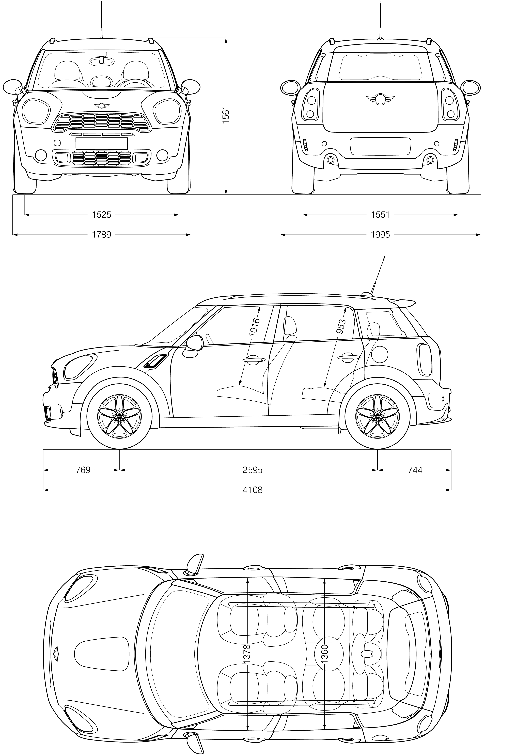
MINI Cooper S Countryman.

Dimensioni esterne ed interne.

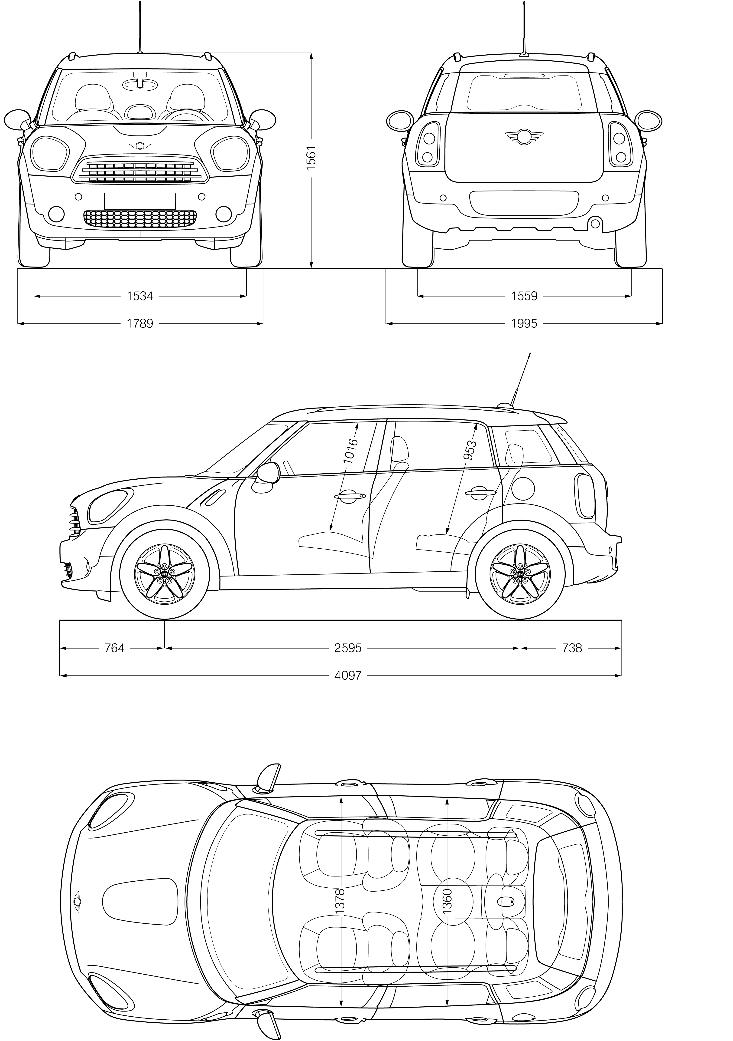
MINI Cooper Countryman.
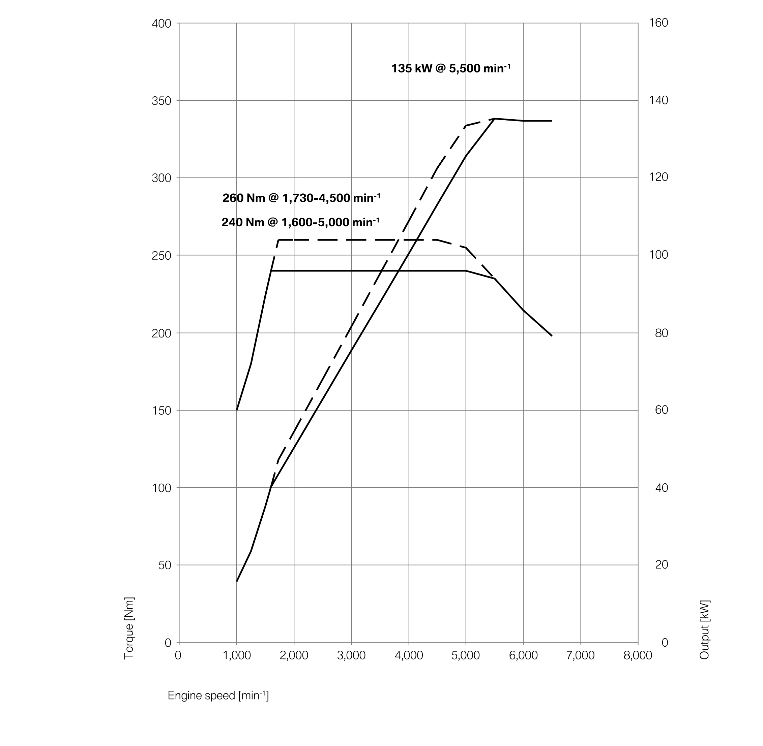
MINI Cooper S Countryman.

Diagramma di coppia e
di potenza.

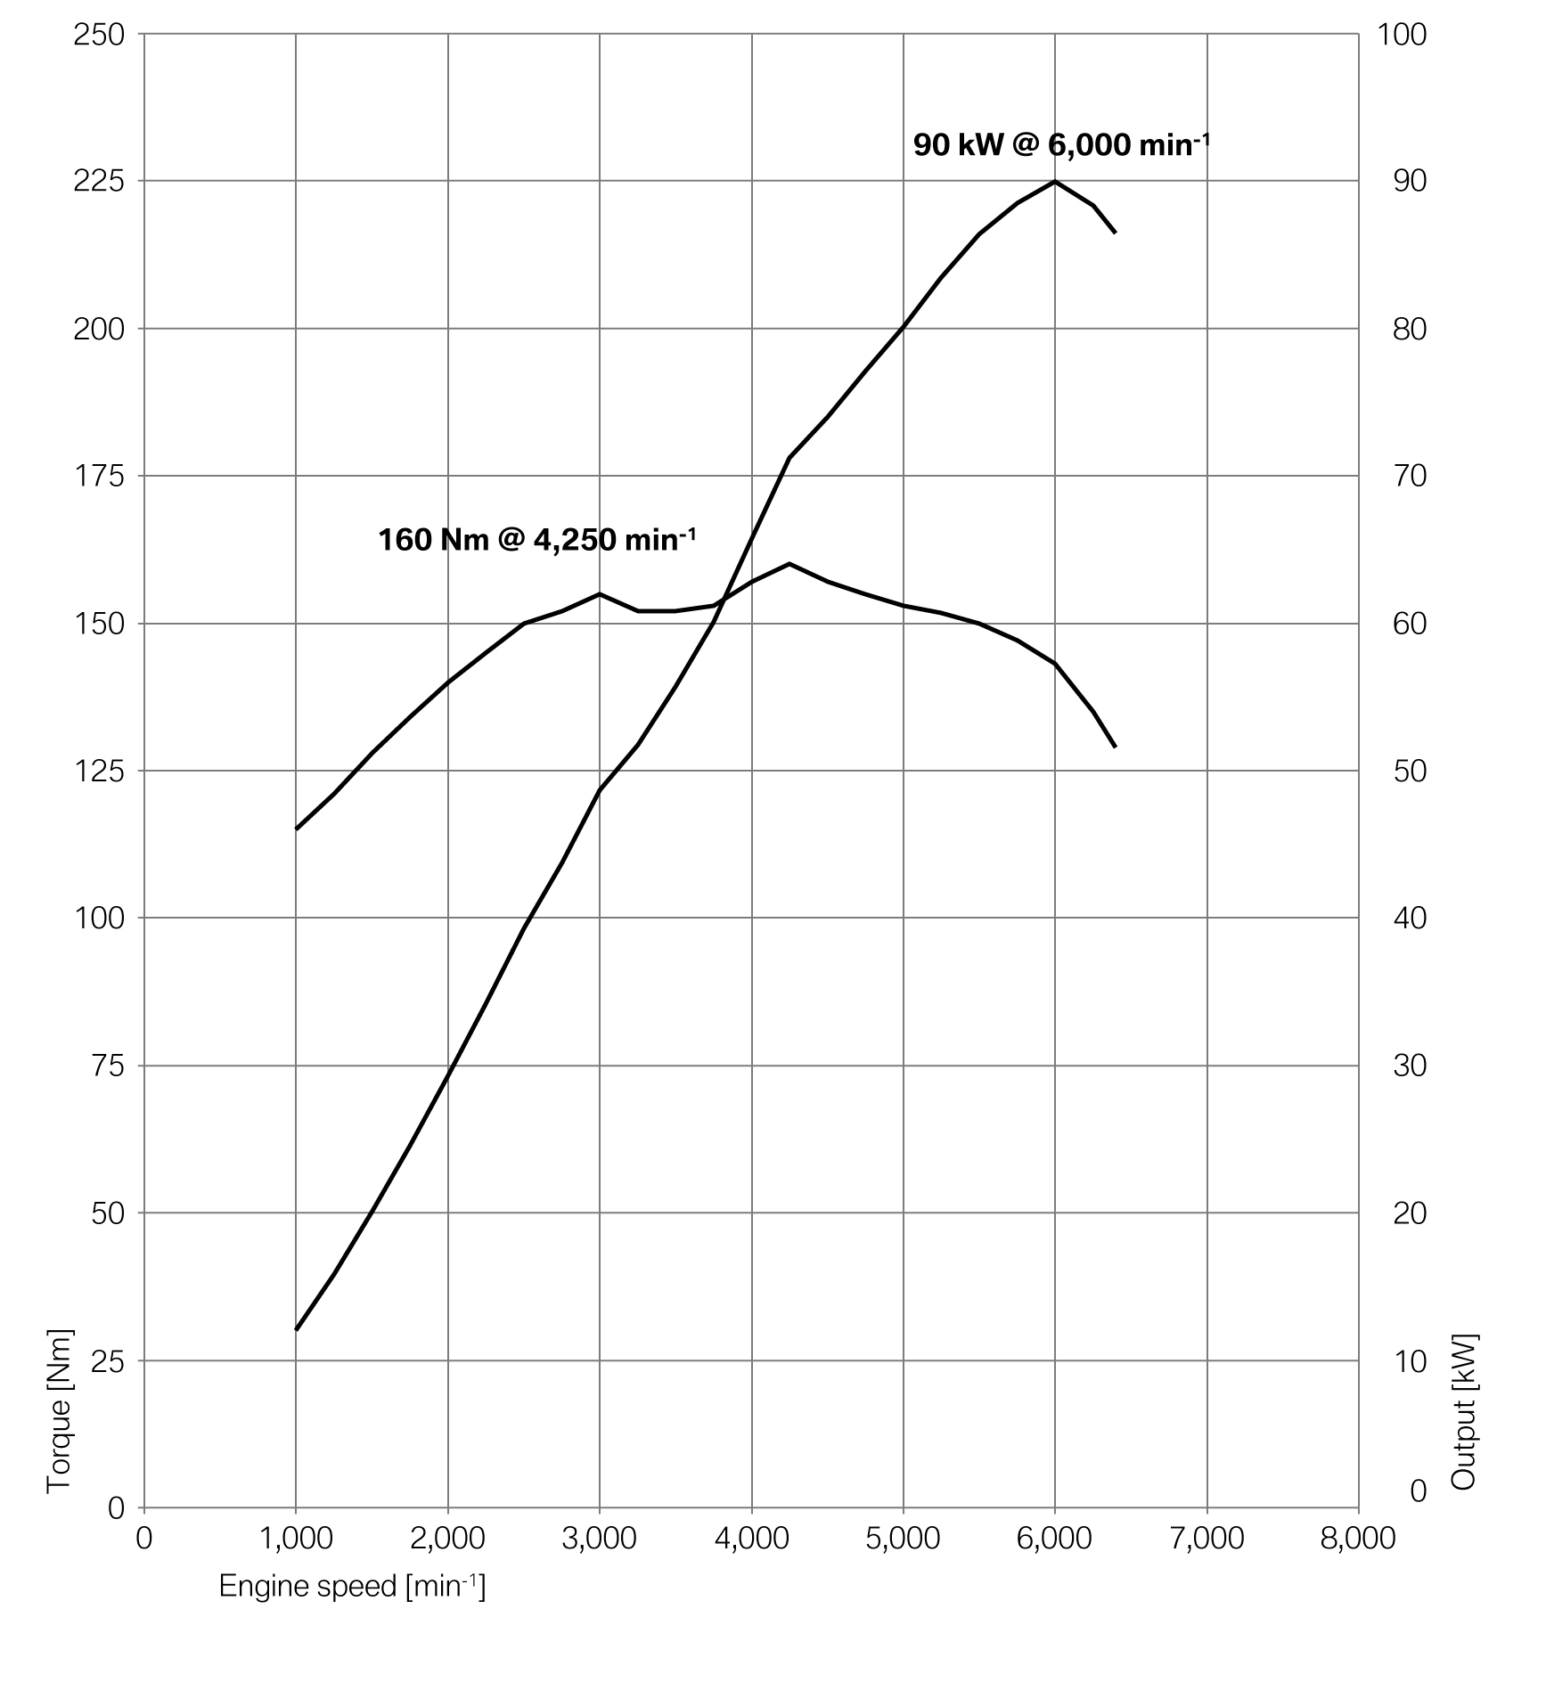
MINI Cooper Countryman.

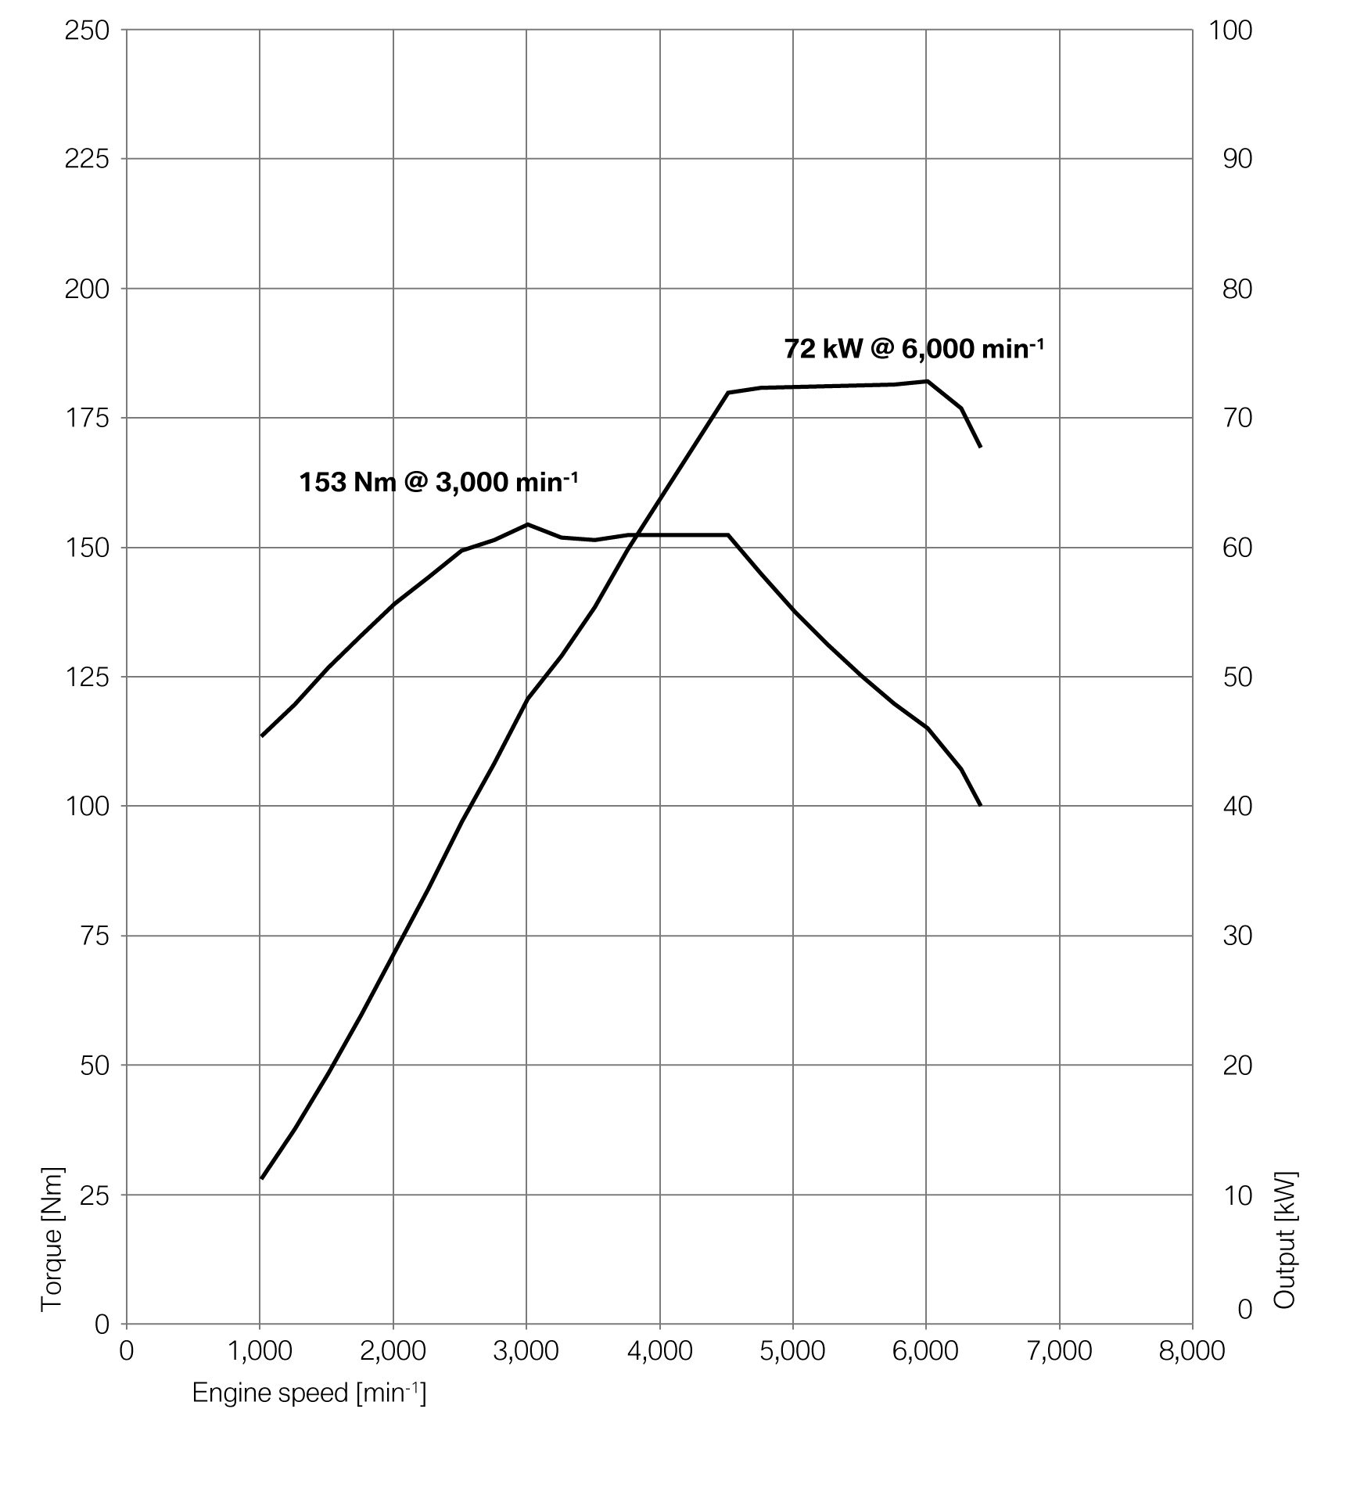
MINI One Countryman.

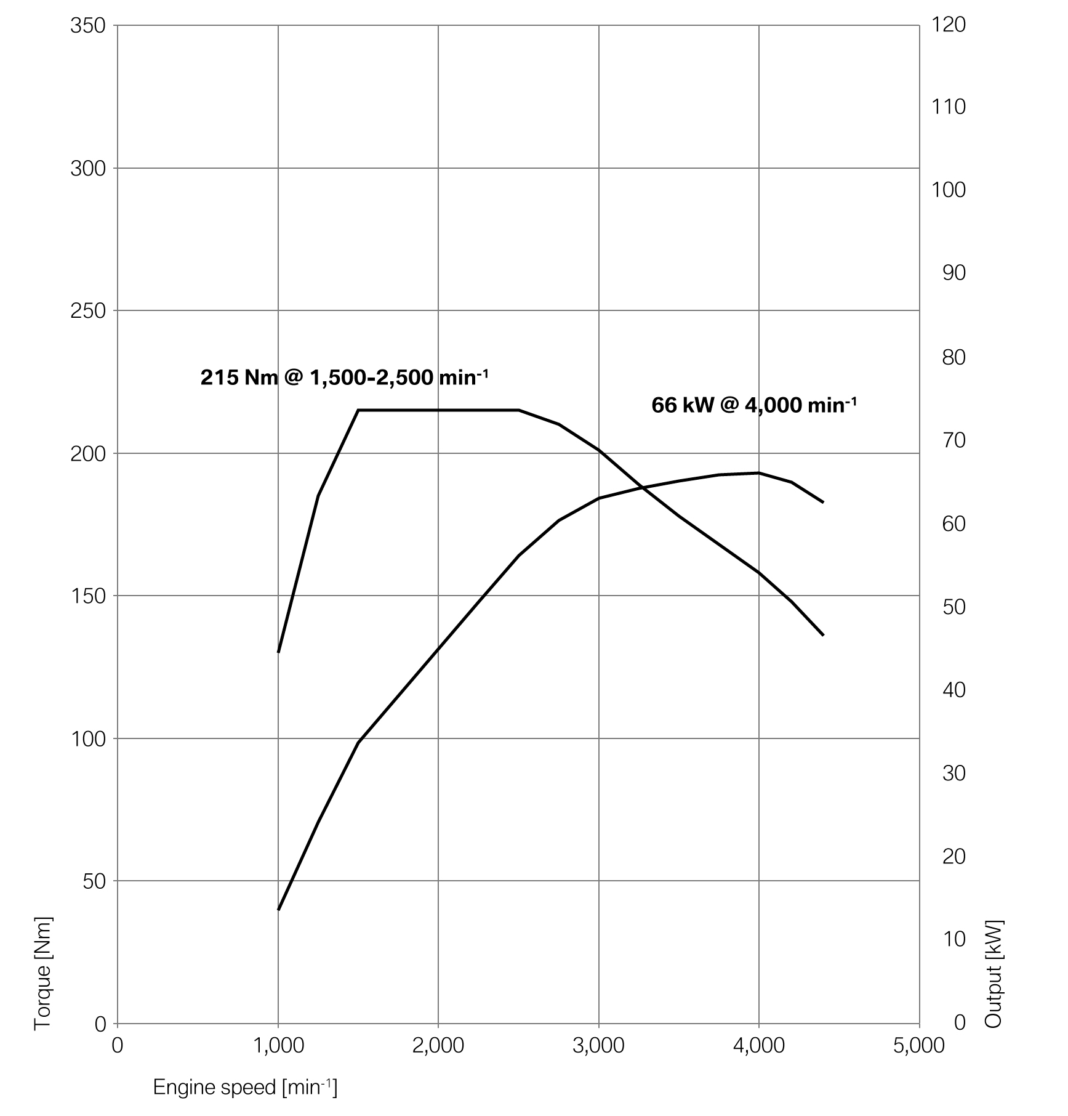
MINI Cooper D Countryman.

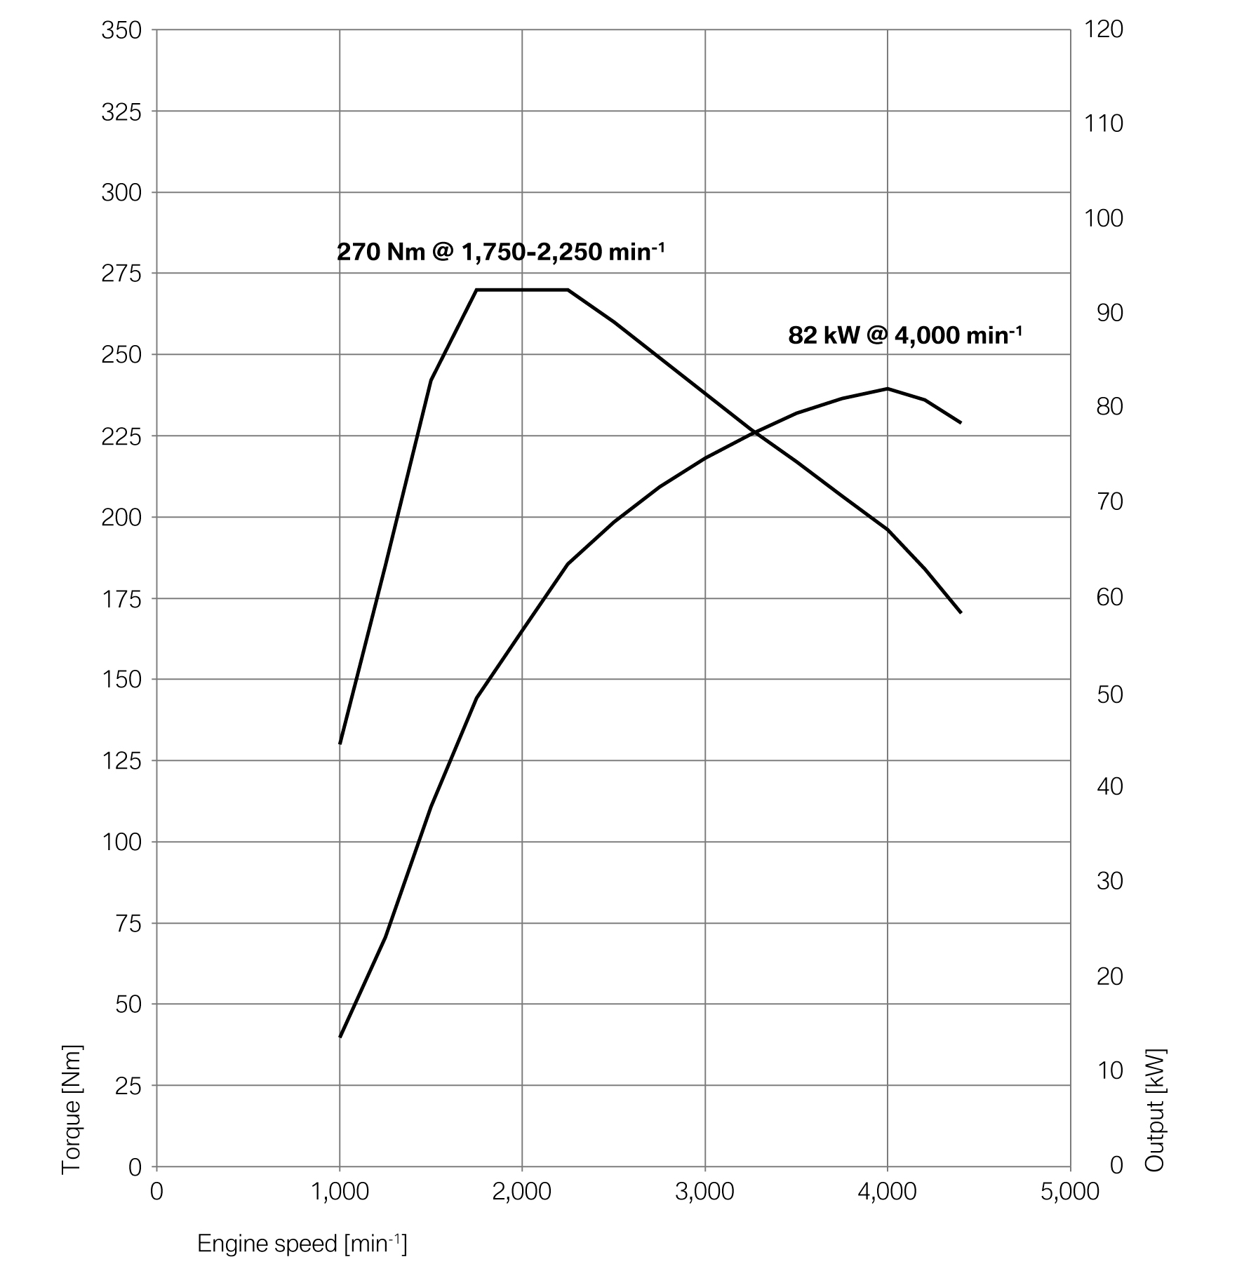
MINI One D Countryman.

